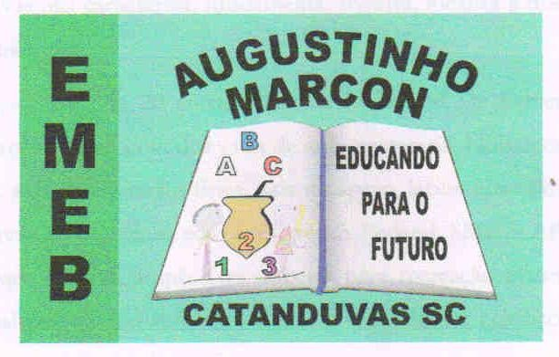 | Escola Municipal de Educação Básica Augustinho Marcon. Catanduvas, junho de 2021.  Diretora: Tatiana Bittencourt Menegat.  Assessora Técnica Pedagógica: Maristela Apª. Borella Baraúna. Assessora Técnica Administrativa: Margarete Petter Dutra.  Professora: Jaqueline Demartini. Aluno:........................................................  Disciplina: Inglês

ATIVIDADE DE INGLÊS - 4º ANO – 14/06 A 18/06.
Catanduvas, June 14th 2021
Today is Monday
Spelling bee - Concurso de ortografia/Soletrando
Na Apostila Aprende Brasil:
- Faça a atividade 3 da página 7.
- Orientações:
Para o trabalho com a atividade 3 você utilizará o material de apoio do Livro do aluno. Primeiramente, você deverá associar uma palavra a cada casa do tabuleiro, pode ser o nome dos números em Inglês. As palavras podem ser listadas no caderno ou no próprio tabuleiro. Em seguida, você deverá escolher alguém de sua família para jogar contigo, em dupla ou pequenos grupo. Providencie marcadores (pequenas borrachas, apontadores...) e dado (o modelo está abaixo). Para avançar no jogo os participantes devem soletrar a palavra associada à casa onde pararam. Caso consigam permanecem na casa, caso contrário, retornam à casa anterior.

